
Guía N° 2
Unidad 1: Habilidades Motrices Básicas de Locomoción, Manipulación y Equilibrio
Educación Física y Salud
Prof. Daniela Patricia Fuentes Faúndez

Nombre: ________________________________________________________________________
Curso: ________________________ Fecha: _________________________

OA1: Demostrar habilidades motrices básicas de locomoción, manipulación y estabilidad en una variedad de juegos y actividades físicas, como saltar con dos pies en una dirección, caminar y correr alternadamente, lanzar y recoger un balón, caminar sobre una línea manteniendo el control del cuerpo, realizar suspensiones, giros y rodadas o volteos.

¿Qué son las habilidades motrices básicas?

Las habilidades motoras básicas son aquellos movimientos que se presentan de manera natural en el hombre como correr, saltar, caminar, etc.

Las HMB se clasifican en 3 grupos, las cuales son:
- Locomoción
- Manipulación
- Equilibrio o estabilidad

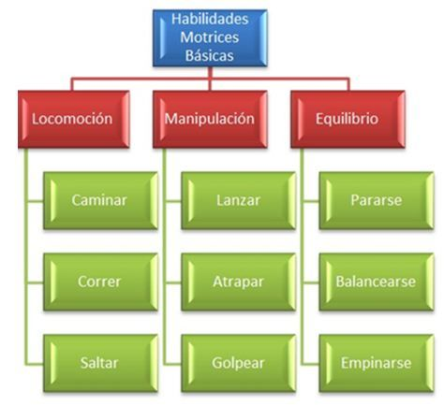

Mis Habilidades.

Lee y completa: Los desplazamientos, los saltos, los giros, los lanzamientos, las recepciones y el equilibrio son Habilidades básicas que has realizado mientras juegas o has practicado en las clases de educación física.
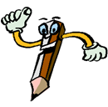Actividad: Observa atentamente esta ficha de habilidades y ayuda a ANA a clasificarlas escribiendo el número de cada dibujo en su lugar que corresponda.
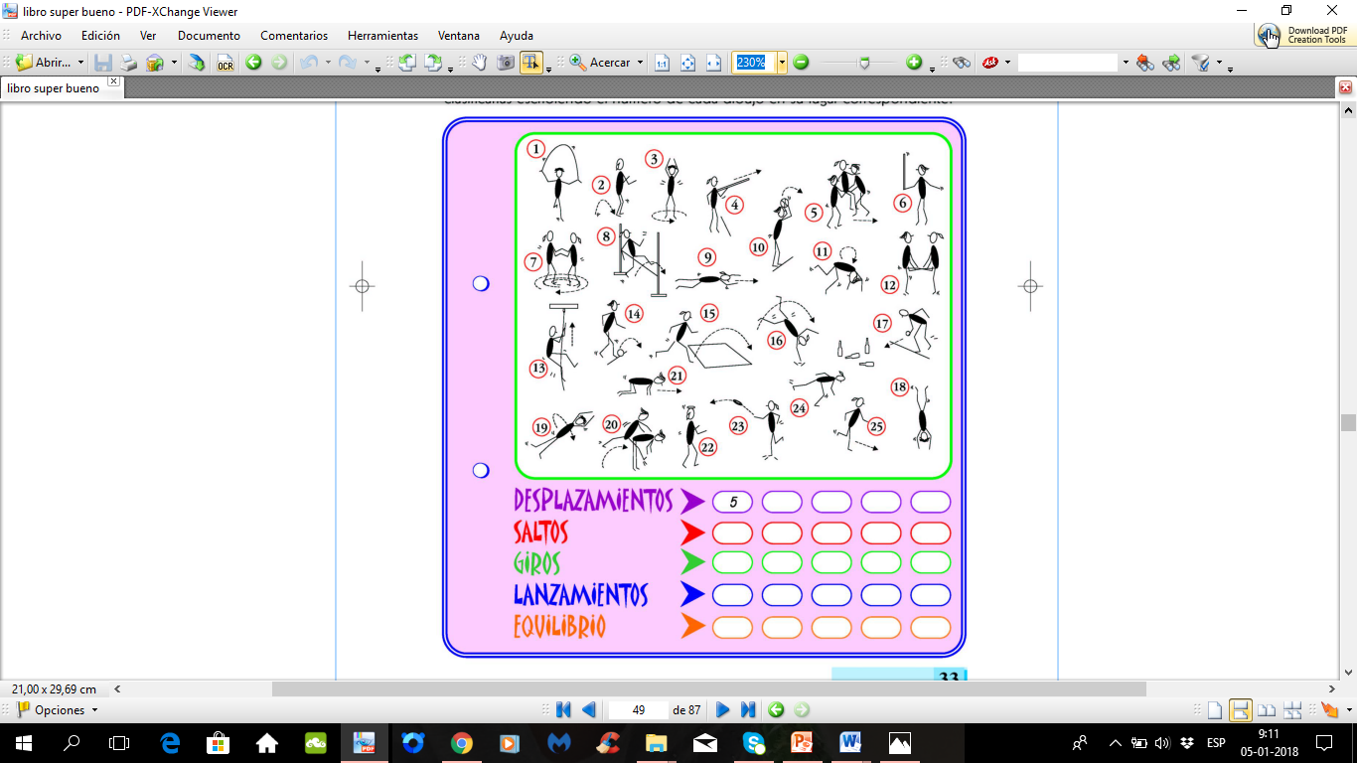

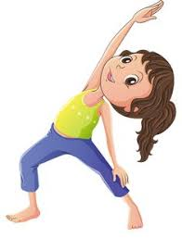
Hola soy ANA, ¿Me puedes ayudar?

